Turnaj ve streetballu v Komíně

21. ročník – 9. října 2022
Pořadatelem turnaje byla Česká tábornická unie Tábornický klub Sokoli ve spolupráci s Biskupským gymnáziem Brno a mateřskou školou za podpory statutárního města Brna. Fotky můžete shlédnout na www.tksokoli.cz

Sponzoři: - Marie Beránková- ovoce a zelenina na ulici Hlavní
- Thanh Nguyen Manh - Brněnka na ulici Hlavní
- Miroslav Šimek- cukrárna na ulici Svratecká

Všem výše uvedeným patří dík, neboť také jejich zásluhou panovala na turnaji pohodová atmosféra.

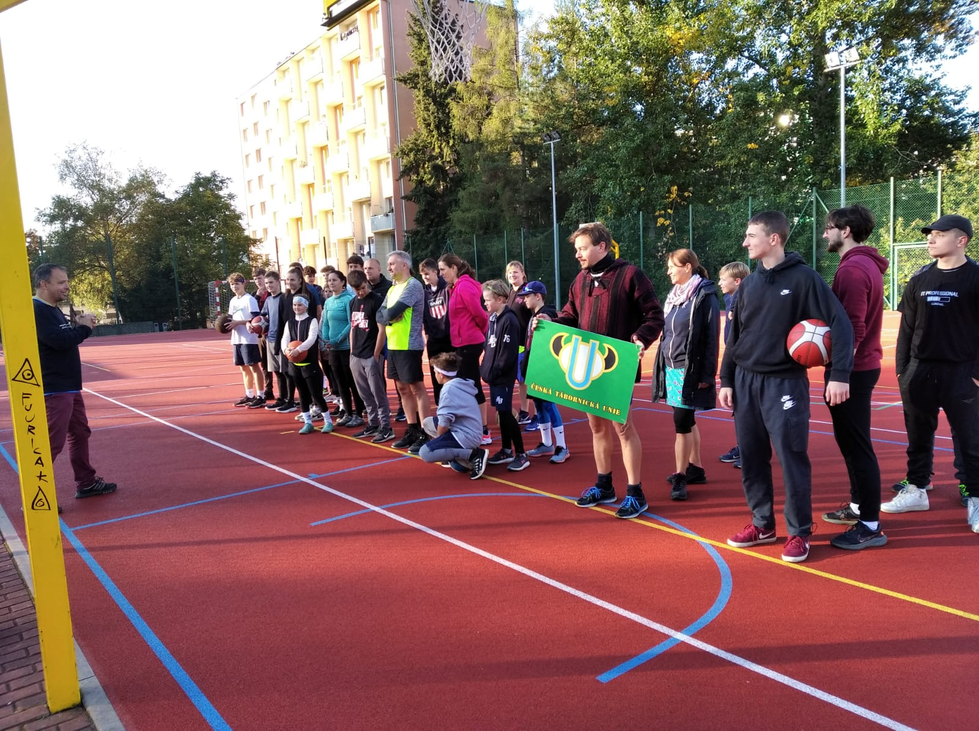
Výsledné pořadí týmů
1. | Kýblaři | kap. Matyáš Dostalík
2. | Squadra Azzurra | kap. Ema Ospalá
3. | Bomby | kap. Jura Beran
4. | Sokolíci | kap. Jarda Velešík
5. | Mišánci a Tom | kap. Tomáš Uher
6. | Staříci | kap. Víťa Beran
7. | Tři kopita | kap. Matyáš Vejrosta
8. | Baskeťáci | kap. Karolína Váňková
9. | Gangster Boys | kap. Denis Ondroušek
Nástup na zahájení

Ocenění jednotlivců
Nejlepší hráčka | Kristýna Turková | SOKOLÍCI
Nejlepší hráč | Štěpán Poláček | GANGSTER BOYS
Nejmladší hráč | Kája Vaňková | BASKEŤÁCI
Nejzkušenější hráč | Carlos Vaněk | BASKEŤÁCI

Na příští 22. ročník, který bude v neděli 8. října 2023, se těší
Sivák - Pavel Vaněk
e-mail:sivakvanek@seznam.cz
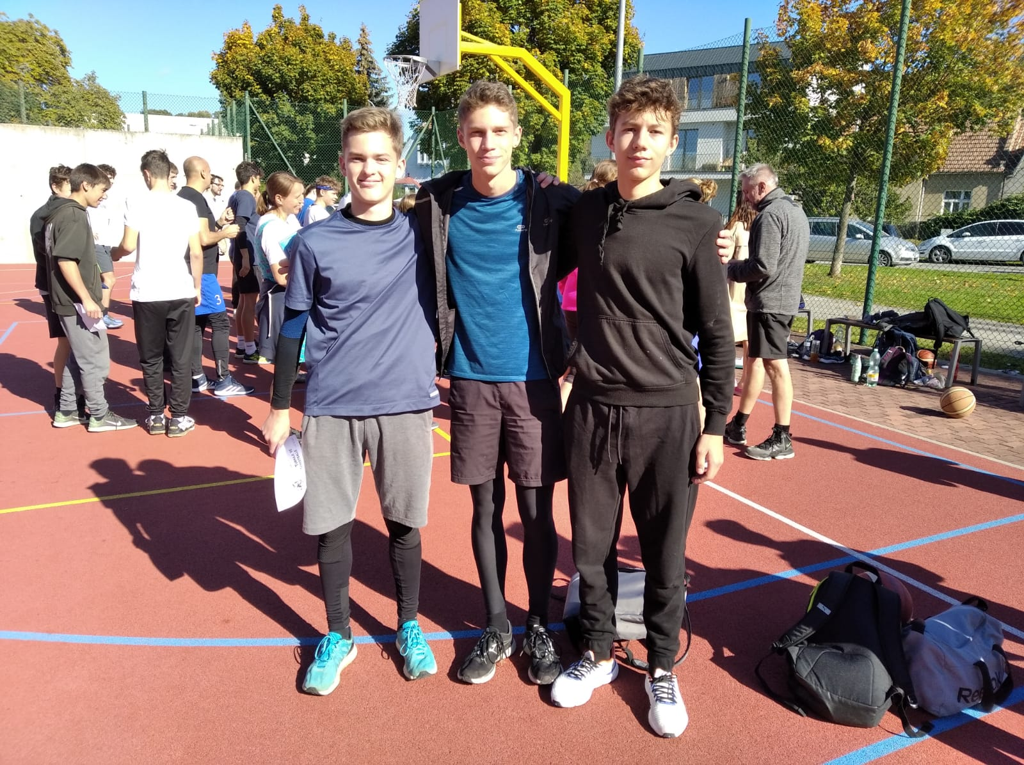
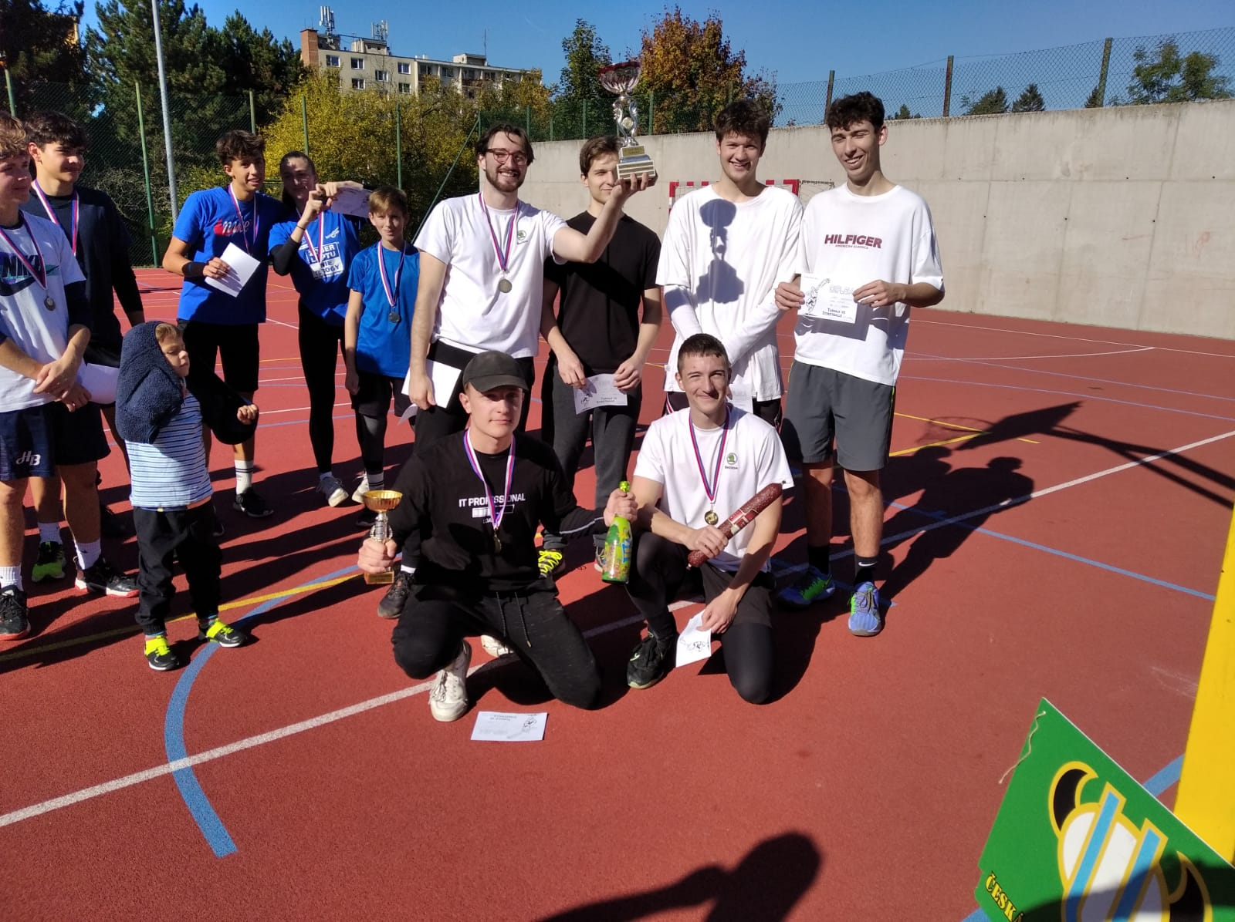
Mišánci a Tom (Bigy QA)
Vítězný tým Kýblaři

